新 书 推 荐

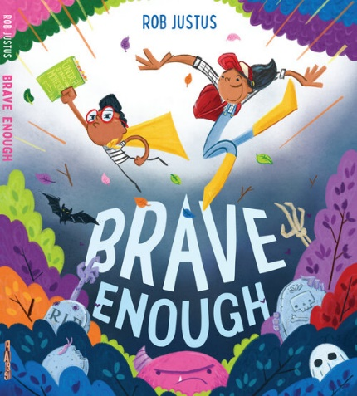
中文书名：《足够勇敢》
英文书名：BRAVE ENOUGH
作 者：Rob Justus
出 版 社：St. Martin
代理公司：ANA/Emily Xu
页 数：32页
出版时间：2022年2月
代理地区：中国大陆、台湾
审读资料：电子稿
类 型：儿童绘本

内容简介：

弟弟总是能在各个地方看到怪物，所以他宁愿安全地呆在家里看书，在书中读到关于怪物的一切，这一点都不可怕。而他的姐姐相信怪物只不过是虚假的胡编乱造，于是她拉着弟弟进行一场惊险刺激的大冒险，来证明她的观点。弟弟很快就受够了大姐们试图让他和她一样。而当姐姐最终给他们带来了大麻烦时，是时候让弟弟来证明他有足够的能力挽救这一天了。

每一个有兄弟姐妹的孩子们都会在这本书的姐弟间的吵吵闹闹中找到共鸣，《足够勇敢》是一个有趣的冒险故事，讲述了每个人都可以用自己的方式和适合自己的时间勇敢。

作者简介：

罗伯•贾斯图斯（Rob Justus）喜欢创作那些捕捉到童年的惊奇、激动与神秘以及探索的乐趣的故事和画作。在从事市场研究工作近十年并获奖累累之后，罗伯打算去追逐他的职业梦想，来更好的发挥他对创意和讲故事的激情。罗伯从大自然、人类观察、关于未来的梦境和持续的假设中汲取灵感。他希望能吸引读者们的好奇心，让他们读了一点还想要知道后续的故事。

内文插图：

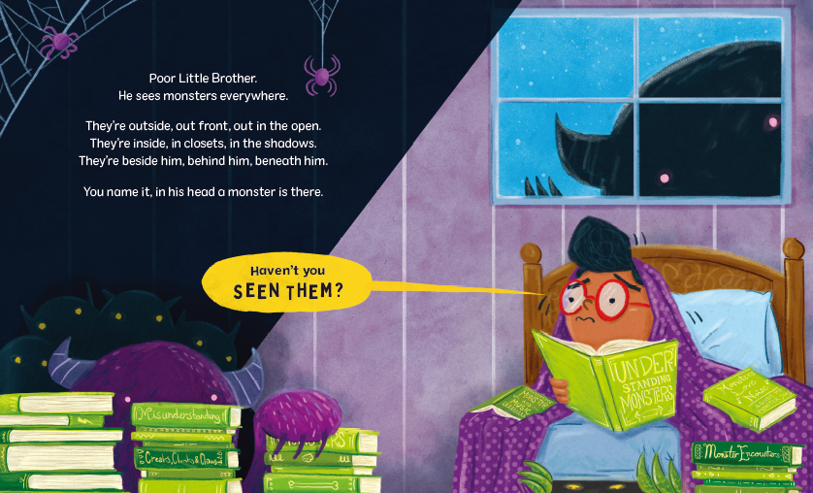
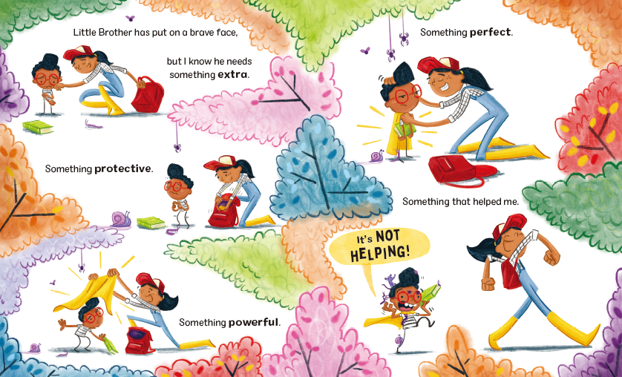
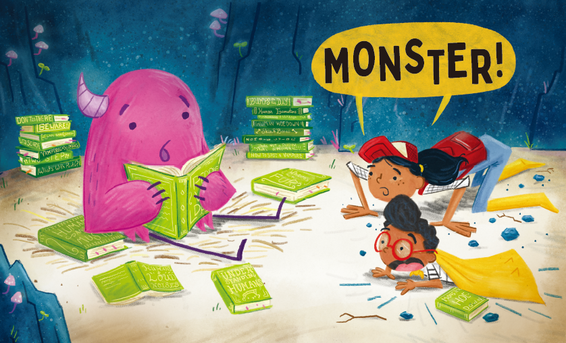

谢谢您的阅读！
请将回馈信息发送至：徐书凝（Emily Xu)
安德鲁﹒纳伯格联合国际有限公司北京代表处
北京市海淀区中关村大街甲59号中国人民大学文化大厦1705室, 邮编：100872
电话：010-82504206
传真：010-82504200
Email: Emily@nurnberg.com.cn
网址：www.nurnberg.com.cn
微博：http://weibo.com/nurnberg
豆瓣小站：http://site.douban.com/110577/
微信订阅号：ANABJ2002

